**Муниципальное автономное**

**дошкольное образовательное учреждение**

**«Центр развития ребенка – детский сад №2 «Дельфин»**

**Доклад**

**«ПРЕЗЕНТАЦИЯ КОНСТРУКТОРА УРАДОВСКИХ**

**И ОСОБЕННОСТИ ЕГО ИСПОЛЬЗОВАНИЯ**

**В РАБОТЕ С ДОШКОЛЬНИКАМИ»**

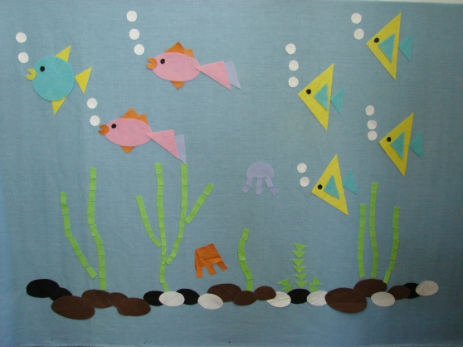

**Составила:** воспитатель высшей

квалифицированной категории

Заворина Елена Геннадьевна

+7923176 -15-59

Бердск, 2022г.

**Жизнь современных дошкольников в детском саду предельно насыщена, довольно строго регламентирована и требует от них физических затрат, психологических и интеллектуальных сил. При этом ребенку хочется наслаждаться интересными делами, играми, впечатлениями, имеющие эмоционально положительную окраску. Чем больше у дошкольника впечатлений, тем шире его интересы, тем он любознательнее. Нам хочется видеть детей активными участниками в жизни общества, личностями, проявляющими творческую активность, умеющими обнаруживать и разбивать свои индивидуальные способности. Недаром в современном обучении на первое место выдвинута задача развития ребенка, освоение различных видов деятельности.**

**Особое место среди них занимает конструктивная деятельность, которая носит творческий и развивающий характер, что определяет её ценность и важность для развития восприятия ребёнка, его мышления, воображения, технических умений, моторики. Конструирование организует структуру детской деятельности: умение планировать, осуществлять и контролировать сам её процесс, получать удовольствие от конечного результата.**

Уважаемые коллеги! **Мы все с вами много знаем о конструктивной деятельности**. **Конструктивная деятельность делится на два типа:**

**– техническое конструирование – создание простейших конструкций из строительных деталей.**

**– художественное конструирование – это моделирование объекта, создание художественного образа.**

**В качестве нестандартного креативного материала в работе со своими воспитанниками** хочу представить Вашему вниманию авторский конструкторкандидата педагогических наук Галины Урадовских **(мягкий или лоскутный конструктор, лоскутная мозаика).**

Мягкий конструктор состоит из фланелеграфа и плоских геометрических фигур разной формы, величины и цвета, которые я сделала из цветных универсальных салфеток. Их можно купить в любом хозяйственном отделе. Из них удобно вырезать, они не секутся, и лучше крепятся к фону (можно использовать флис, фетр – но это дорого). **Плюсы: безопасный, бюджетный, легко изготавливается. Минусы: трудно найти необходимые цвета.**

Детали конструктора: круги, овалы, квадраты, прямоугольники, треугольники, трапеции (по возможности и их сегменты). Размерами 10*10, 8*8, 6*6, 4*4, 2*2 см. Следующих цветов: красного, желтого, синего, голубого, зеленого, коричневого, черного, белого, фиолетового, оранжевого. Фон для самого конструктора делается стационарно (у нас в группе их три), обтягивается тканью и крепится. Можно делать и переносные рамы (их у нас четыре). Структура хлопчатобумажной ткани позволяет выкладывать фоновые композиции без какого-либо специального крепления, деталь

просто накладывается на фон. Данный конструктор позволяет конструировать разные по содержанию предметные, сюжетные, пейзажные и декоративные композиции. Немного фантазии и воображения и можно создать следующую композицию *(смотреть приложение)*

**Лоскутный конструктор с одной стороны, отвечает всем требованиям, которые предъявляются к конструкторскому материалу для дошкольников, с другой – обеспечивает интеграцию конструктивной и изобразительной деятельности детей, позволяет развивать у детей художественное творчество внутри конструктивной деятельности.**

Действия моделирования не является трудоемким для детей, они быстро самостоятельно конструируют, используют различные варианты.

**Число и размер деталей увеличивается с возрастом детей. Работа с конструктором предполагает выкладывание фигурок на фон в соответствии с замыслом маленького художника. При конструировании из этих деталей используются такие приемы, как приложение, наложение и их пространственное объединение на разноцветных фонах. Этот достаточно простой способ соединения деталей между собой и с фоновой поверхностью дает возможность быстро собирать и разбирать конструкцию, исправлять неудачное решение и опробовать другие его варианты, не требует дополнительного соединительного материала и оборудования, что обеспечивает трансформируемость, полифункциональность.**

Полифункциональность – это термин, который появился в отечественной дошкольной педагогике после введения федеральных образовательных стандартов второго поколения. Под ним подразумевается сумма санитарно-технических, материальных, педагогических, психологических условий, которые обеспечивают организацию жизни детей.

**При этом работа доставляет приятные тактильные ощущения: детали вырезаны из мягких, ласкающих ладонь тканевых кусочков, легко подчиняющихся прикосновениям.** **Так как для работы с конструктором не требуется особых технических умений, он может быть использован в работе с детьми разных возрастов. И даже малыши могут создавать с его помощью разнообразные варианты предметных, сюжетных, пейзажных и декоративных композиций, радующие глаз «совершенством».**

**К тому же подобное конструирование – это синтетическая деятельность, которая охватывает большой круг разнообразных образовательных, развивающих и воспитательных задач: от развития у детей моторики и накопления сенсорного опыта (восприятие) до формирования достаточно сложных мыслительных действий, речевого, познавательного, творческого развития. Такой «лоскутный конструктор» может занять достойное место не только в группах, но и в кабинетах логопедов и психологов, сенсорных комнатах, изостудиях – в зависимости от способов его применения и решаемых задач. Применение мягкого конструктора в непрерывно образовательной деятельности очень вариативно:**

**– для формирования представлений об окружающем мире в уголке природы при помощи данного конструктора отмечаем сезонные изменения в природе;**

**– для оформления различных выставок с успехом используются фоновые стенды;**

**– давно доказана взаимосвязь продуктивной деятельности ребенка и его речи.**

**Детская продуктивная деятельность всегда насыщена эмоциями. Эмоциональные переживания детей, как в процессе деятельности, так и в процессе обсуждения ее результатов, побуждают детей говорить. В развитии связанной речи на основе текстов цепной структуры после прочтения сказок с помощью элементов мягкого конструктора дети изображают персонажей (что мы и делали на открытом занятии), придумывают новую историю, заучивают тексты, моделируя сюжет:**

**– используя как подготовительный этап к аппликации, дети при помощи конструктора ориентироваться на плоскости (верх, низ, середина и т.д.), моделировать расположение деталей будущей работы;**

**– с целью обогащения развивающей предметно пространственной среды;**

**– как здорово выступить дизайнером при изображении домов, цветущих клумб и садов, быть умелым фотографом подводного мира.**

**Жан Вильям Фриц Пиаже (швейцарский**[**психолог**](https://ru.wikipedia.org/wiki/%D0%9F%D1%81%D0%B8%D1%85%D0%BE%D0%BB%D0%BE%D0%B3)**и**[**философ**](https://ru.wikipedia.org/wiki/%D0%A4%D0%B8%D0%BB%D0%BE%D1%81%D0%BE%D1%84)**, известен работами по изучению психологии детей, создатель**[**теории когнитивного развития**](https://ru.wikipedia.org/wiki/%D0%9A%D0%BE%D0%B3%D0%BD%D0%B8%D1%82%D0%B8%D0%B2%D0%BD%D0%BE%D0%B5_%D1%80%D0%B0%D0%B7%D0%B2%D0%B8%D1%82%D0%B8%D0%B5)**), основатель**[**Женевской школы генетической психологии**](https://ru.wikipedia.org/w/index.php?title=%D0%96%D0%B5%D0%BD%D0%B5%D0%B2%D1%81%D0%BA%D0%B0%D1%8F_%D1%88%D0%BA%D0%BE%D0%BB%D0%B0_%D0%B3%D0%B5%D0%BD%D0%B5%D1%82%D0%B8%D1%87%D0%B5%D1%81%D0%BA%D0%BE%D0%B9_%D0%BF%D1%81%D0%B8%D1%85%D0%BE%D0%BB%D0%BE%D0%B3%D0%B8%D0%B8&action=edit&redlink=1)**, позднее Ж. Пиаже развил свой подход в науку о природепознания –**[**генетическую эпистемологию**](https://ru.wikipedia.org/w/index.php?title=%D0%93%D0%B5%D0%BD%D0%B5%D1%82%D0%B8%D1%87%D0%B5%D1%81%D0%BA%D0%B0%D1%8F_%D1%8D%D0%BF%D0%B8%D1%81%D1%82%D0%B5%D0%BC%D0%BE%D0%BB%D0%BE%D0%B3%D0%B8%D1%8F&action=edit&redlink=1)**. Пиаже считал: «Конструируя, ребенок действует, как зодчий, возводящий здание собственного интеллекта».**

**Человек, который способен конструктивно мыслить, быстро решать логические задачи, наиболее приспособлен к жизни, так как быстро находит выход из затруднительных ситуаций, принимает рациональное решение. Можно смело утверждать, что мягкий конструктор представляет собой «потенциальное поле успешности» для каждого ребенка.**

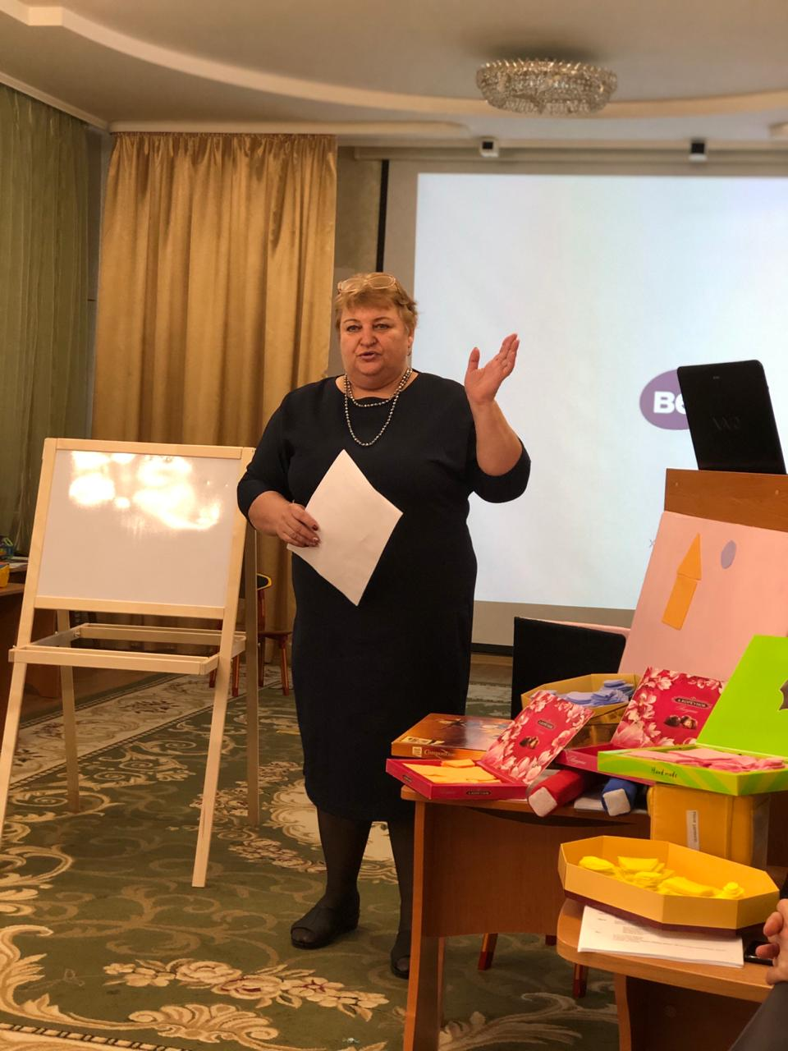



**Приложение 1.**

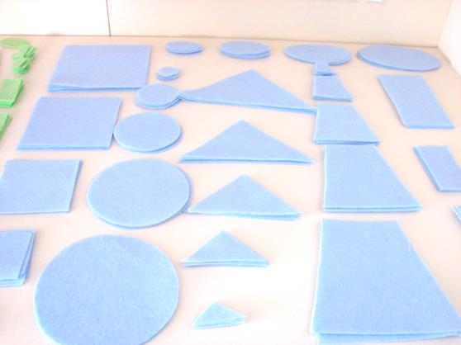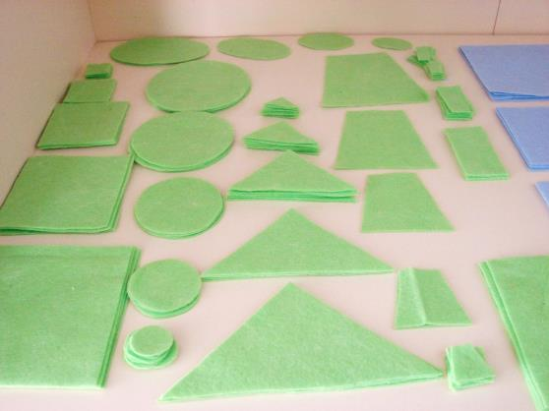

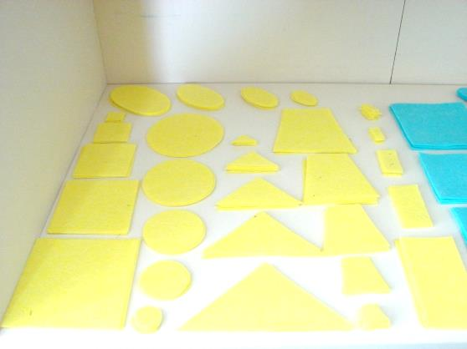

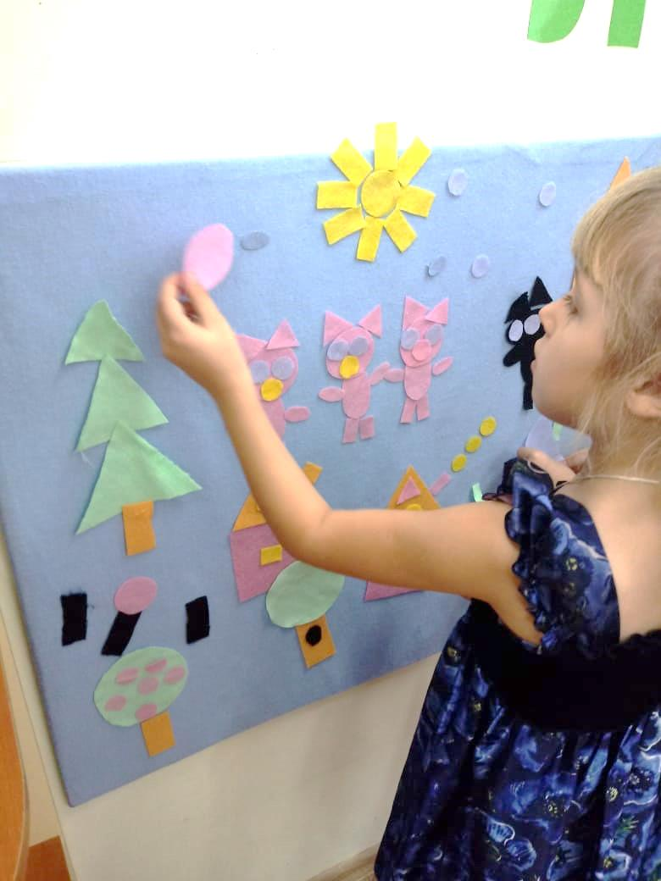

**Приложение 2.**

**РАБОТЫ ДЕТЕЙ СРЕДНЕЙ ГРУППЫ**

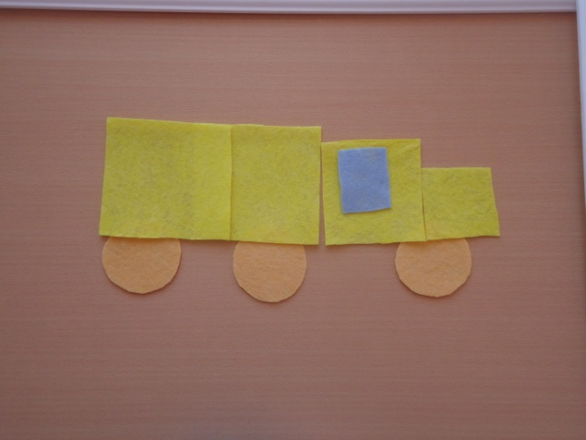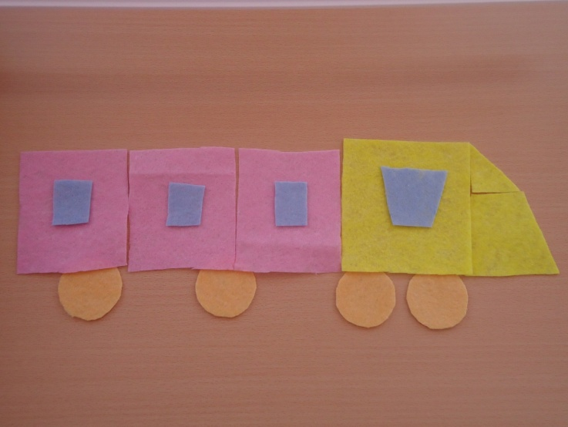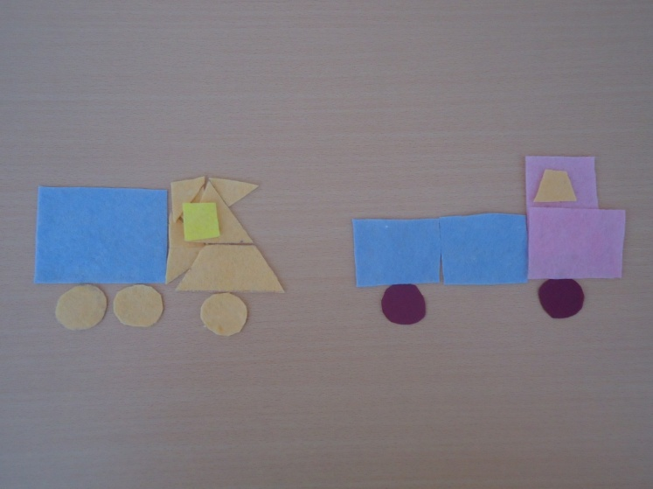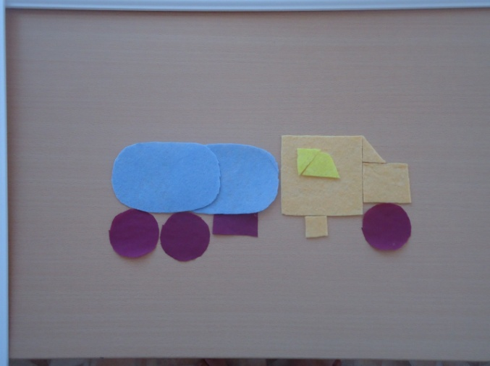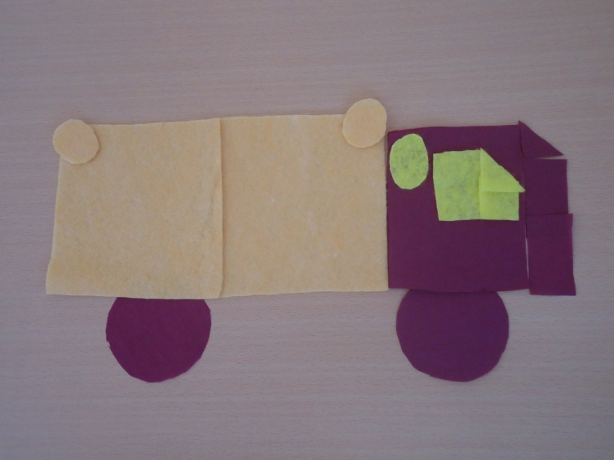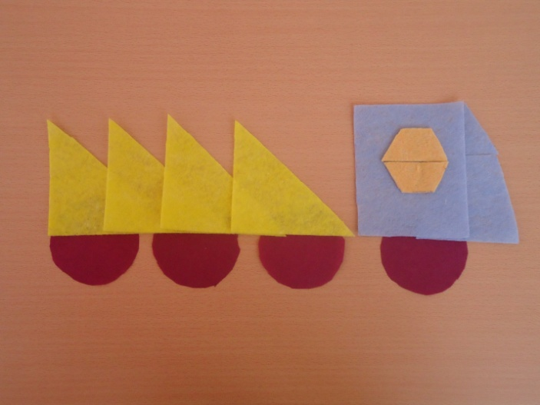

**Приложение 3.**

**КОЛЛЕКТИВНАЯ РАБОТА**

